総合型地域Enableスポーツクラブ

バスケットボールスクール 生徒募集！！
講師の阿部理氏は国内リーグや日本代表で活躍した日本バスケットボール界の歴史に残る大型フォワードです。慶応大学時代より全日本選手として日本のバスケットボールを牽引しました。社会人時代には、優勝、新人王、年間ベスト 5、スリーポイント王など数々の賞を受賞し、バスケットボールの神様マイケルジョーダンとチームメイトとしてエキシビジョンマッチをプレーし、NBAレジェンドのマジックジョンソンとは数多く対戦した経験があります。同時に、幾度とない挫折(ひざの故障、脳腫瘍)をも克服した不屈の漢(おとこ)であります。また、健全な青少年の育成やいじめ撲滅のために講演活動を行うなど、社会貢献活動にも積極的に取り組んでいます。是非、本物を体験した阿部氏の育成メゾットをご体験下さい。
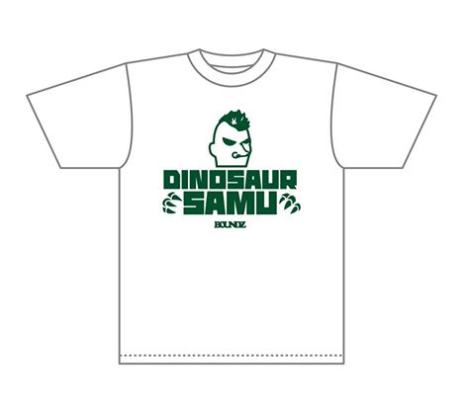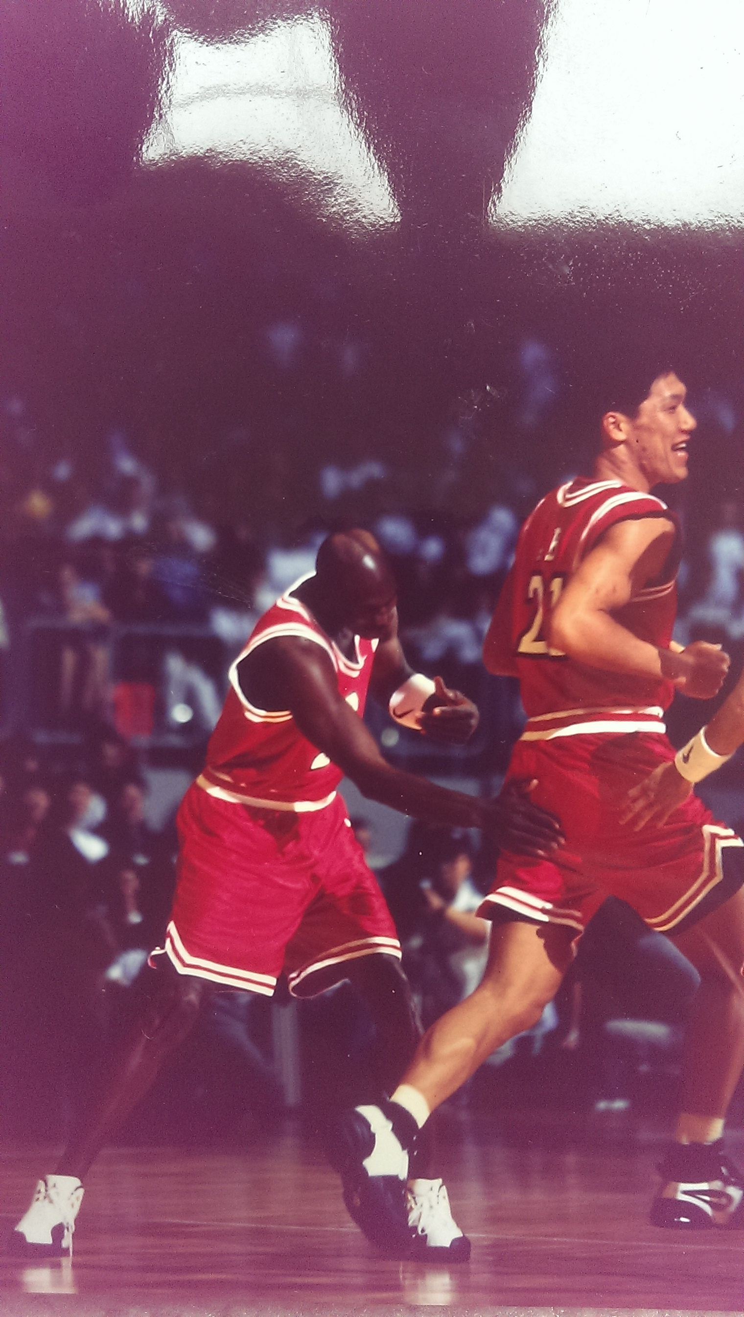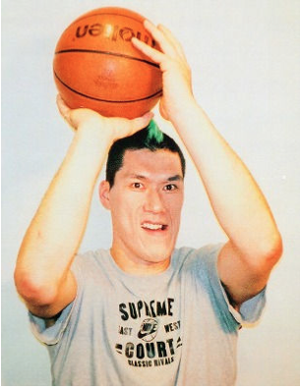
対象：スタートクラス(小学生) 月会費 5,000円
活動日 | 時間 | 会場
毎週火曜日 | 17:30～19:00 | 生出市民センター、他
対象：ステップアップ(中学生) 月会費 6,000円
活動日 | 時間 | 会場
毎週火曜日 | 19:00～21:00 | 生出市民センター、他
各クラス共通 年会費 5,000円 傷害保険 750円
・チーム又は部活に所属していても参加可能です!スキルアップ塾とお考え下さい♫
・ボール持参でプレー出来る準備でご参加下さい。
問合せ・申し込み
総合型地域Enableスポーツクラブ 碓井百合(080-5570-3734)
fcenable@yahoo.co.jp http://fcenable.seesaa.net/

